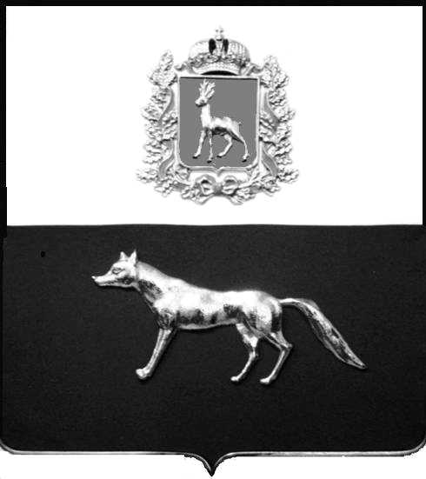

Администрация
муниципального района Сергиевский
Самарской области
ПОСТАНОВЛЕНИЕ
«____» ____________2021 г.
№ __________
ПРОЕКТ

О выявлении правообладателя ранее учтенного объекта недвижимости, частижилого дома с кадастровым номером 63:31:1405006:122 по адресу: Самарская область, Сергиевский район, с. Черновка ул. Школьная д. 53

В соответствии с Федеральным законом от 06.10.2003 № 131-ФЗ «Об общих принципах организации местного самоуправления в Российской Федерации», с Федеральным Законом от 30.12.2020 №518-ФЗ «О внесении изменений в отдельные законодательные Российской Федерации», со статьёй 69.1 Федерального Закона от 13.06.2015 года №218-ФЗ «О государственной регистрации недвижимости», руководствуясь Уставом муниципального района Сергиевский, Администрации муниципального района Сергиевский, с актом осмотра объекта недвижимого имущества №13 от 11.03.2022г. 11ч.30 мин.

П О С Т А Н О В Л Я ЕТ:

1.В отношении ранее учтенного объекта недвижимости кадастровый номер 63:31:1405006:122,Самарская область, Сергиевский район, с. Черновка, ул. Школьная д. 53 выявлен правообладатель:
гр. РФ Деревенцев Виктор Константинович, 04.03.1940г.р. месторождение село Черновка, Сергиевского района, Куйбышевская область, паспорт гр. РФ серия 36 02 № 336721 выдан Сергиевским РОВД Самарской области 26.06.2002г., код подразделения 632-046; СНИЛС: 018-105-311-01, адрес регистрации: Самарская область, Сергиевский район, с. Черновка, ул. Школьная д. 53
гр. РФ Деревенцева Александра Егоровна,25.06.1944. месторождение село Юматовка, Сергиевского района, Куйбышевская область, паспорт гр. РФ серия 36 02 № 336705 выдан Сергиевским РОВД Самарской области 25.06.2002г., код подразделения 632-046; СНИЛС: 018-105-312-02, адрес регистрации: Самарская область, Сергиевский район, с. Черновка, ул. Школьная д. 53
2.Право собственности подтверждается договором передачи квартир в собственность граждан совхозом имени XXIII съезда КПСС Сергиевского района Самарской области от 12.02.1998 года, зарегистрирован Главой администрации района, Распоряжение № 125 от 30.04.1998 года.
3.Направить данное постановление в Управление Федеральной службы государственной регистрации, кадастра и картографии по Самарской области.
4.Контроль за выполнением настоящего постановления оставляю за собой.

Глава муниципального района
Сергиевский А.И. Екамасов

Проект решения получил:
_________________________ ______________________________
[Подпись] [Ф. И. О.]

Примечание: в течение тридцати дней со дня получения проекта решения выявленный правообладатель вправе направить возражения относительно сведений о правообладателе по адресу:

446533, Самарская область, Сергиевский район, с. Черновка, ул. Новостроевская, д. 10.

